ЛАБОРАТОРНА РОБОТА № 3

Часткові представлення. Робота з View Components. Навігація. Фільтрація. Використання сесії.
Мета: отримати навички роботи з частковими представленнями, навчитися працювати з параметрами рядку запиту, набути навичок роботи з сесіями.
Хід роботи:

Завдання 1. Створення часткового представлення (Partial View)
- У папці Views/Shared створіть .cshtml файл для одиничного елементу зі списку сутностей (для SportsStore це буде ProductSummary.cshtml)
- Перемістіть код для одиничного елементу з загального View Index.cshtm в створений файл.
- Використайте створений Partial View в Index.cshtml за допомогою Tag Helper’а <partial>

Листинг _SurveyListItem.cshtml
@model SurveyPortal.Models.Survey

<div class="col-md-6 mb-4">
<div class="card shadow-sm">
<div class="card-body">
<h2 class="card-title">@Model.Title</h2>
<p class="card-text">@Model.Description</p>
<p><strong>Created:</strong> @Model.CreatedAt.ToString("yyyy-MM-dd HH:mm:ss")</p>
<span class="badge bg-@(Model.IsActive ? "success" : "secondary")">
@(Model.IsActive ? "Active" : "Over")
</span>
<br />
<a asp-action="Details" asp-route-id="@Model.SurveyID" class="btn btn-outline-primary mt-3">Details</a>
</div>
</div>
</div>

Листинг Index.cshtml

@model SurveyPortal.Models.ViewModels.SurveyListViewModel

<div class="row">
@foreach (var p in Model.Surveys)
{
<partial name="_SurveyListItem" model="p" />
}
</div>

Завдання 2. Навігація по категоріям
Реалізуйте навігацію за категорією (або за іншою ознакою, яка більше підходить за вашим варіантом), дотримуючись наступних кроків:
- В папці проекту створіть папку Components, в ній створіть файл з назвою NavigationMenuViewComponent.cs та реалізуйте його наступним чином:
using Microsoft.AspNetCore.Mvc;

namespace SportsStore.Components
{
public class NavigationMenuViewComponent : ViewComponent
{
public string Invoke()
{
return "Hello from the Nav View Component";
}
}
}
Листинг NavigationMenuViewComponent.cs після виконання завдання:
using Microsoft.AspNetCore.Mvc;
using SurveyPortal.Models;

namespace SurveyPortal.Components
{
public class NavigationMenuViewComponent : ViewComponent
{
private readonly SurveyDbContext _context;

public NavigationMenuViewComponent(SurveyDbContext context)
{
_context = context;
}
public IViewComponentResult Invoke()
{
var categories = _context.Surveys
.Select(s => s.Category)
.Distinct()
.OrderBy(c => c)
.ToList();

return View(categories);
}
}
}
- В загальному шаблоні (файл _Layout.cshtml) додайте розмітку для сайд-бару. В доданій розмітці додайте виклик створеного NavigationMenuViewComponent. Структура вашої сторінки має бути схожою на ту, яка зображена на рисунку 2.1.
- Змініть реалізацію NavigationMenuViewComponent таким чином, щоб компонент отримував перелік категорій з БД і повертав результат типу IViewComponentResult.
Листинг _Lauout.cshtml після виконання завдання:
<!DOCTYPE html>
<html lang="en">
<head>
<meta charset="utf-8" />
<meta name="viewport" content="width=device-width, initial-scale=1.0" />
<title>@ViewData["Title"]SurveyPortal</title>
<link rel="stylesheet" href="~/lib/bootstrap/css/bootstrap.min.css" />
<link rel="stylesheet" href="~/css/site.css" />
</head>
<body class="d-flex flex-column min-vh-100">

<header class="bg-dark text-white py-3">
<div class="container">
<h1 class="mb-0">Survey Portal</h1>
</div>
</header>

<main class="flex-grow-1 container mt-4">
<div class="row">
<main class="flex-grow-1 container mt-4">
<div class="row">
<div class="col-md-3">
@await Component.InvokeAsync("NavigationMenu")
</div>
<div class="col-md-9">
@RenderBody()
</div>
</div>
</main>

</div>
</main>

<footer class="bg-dark text-white text-center py-3 mt-auto">
<p>&copy; @DateTime.Now.Year - Survey Portal</p>
</footer>

<script src="~/lib/bootstrap/js/bootstrap.bundle.min.js"></script>

@RenderSection("Scripts", required: false);
</body>
</html>

- В папці Views/Shared/Components/NavigationMenu створіть файл Default.cshtml.
- В створеному файлі представлення реалізуйте виведення списку посилань, отриманих з ViewComponent’а.
Листинг Default.cshtml після виконання завдання:
@model SurveyPortal.Models.Survey

@{
var sessionKey = $"draft_{Model.SurveyID}";
var draftAnswer = Context.Session.GetString(sessionKey) ?? "";
}

@section Scripts {
<script>
const textarea = document.getElementById("surveyAnswer");
const surveyId = "@Model.SurveyID";
let timeout;

textarea.addEventListener("input", function () {
clearTimeout(timeout);

timeout = setTimeout(() => {
fetch(`/Home/SaveDraftAnswer?surveyId=${surveyId}`, {
method: "POST",
headers: {
"Content-Type": "application/json"
},
body: JSON.stringify({ answer: textarea.value })
});
}, 500);
});
</script>
}

<div class="container mt-4">
<h2>@Model.Title</h2>
<p class="text-muted">@Model.Description</p>
<p><strong>Created:</strong> @Model.CreatedAt.ToString("yyyy-MM-dd HH:mm:ss")</p>
<span class="badge bg-@(Model.IsActive ? "success" : "secondary")">
@(Model.IsActive ? "Active" : "Over")
</span>

@if (Model.IsActive)
{
<form asp-action="SaveSurveyAnswer" method="post" class="mt-4">
<input type="hidden" name="SurveyID" value="@Model.SurveyID" />

<div class="mb-3">
<label for="surveyAnswer" class="form-label">Your Answer:</label>
<textarea id="surveyAnswer" name="Answer" class="form-control" rows="6" placeholder="Type your answer here..." required>@draftAnswer</textarea>
</div>

<button type="submit" class="btn btn-primary">Submit</button>
</form>
}
else
{
<p class="mt-3 text-muted">This survey is no longer accepting responses.</p>
}

@if (Model.SurveyAnswers.Any())
{
<hr />
<h5 class="mt-4">Previous Answers:</h5>
<ul class="list-group">
@foreach (var answer in Model.SurveyAnswers.OrderByDescending(a => a.AnsweredAt))
{
<li class="list-group-item">
<small class="text-muted">@answer.AnsweredAt.ToString("yyyy-MM-dd HH:mm")</small><br />
@answer.Answer
</li>
}
</ul>
}
</div>
- У файлі Controllers/HomeController.cs в методі Index() реалізуйте підтримку фільтрації по категоріям.
- Змініть ViewModel таким чином, щоб мати інформацію про обрану категорію на представленні. Це знадобиться для формування посилань на сторінки з урахуванням обраної категорії.
- Реалізуйте виділення категорії, обраної користувачем. Для цього передавайте інформацію про обрану категорію з View Component в View.
- Змініть реалізацію пейджингу таким чином, щоб він відображав кількість доступних сторінок відповідно до обраної категорії.

Листинг HomeController.cs після виконання лабораторної:
using Microsoft.AspNetCore.Mvc;
using SurveyPortal.Models;
using SurveyPortal.Models.ViewModels;

namespace SurveyPortal.Controllers
{
public class HomeController : Controller
{
private ISurveyRepository _repository;
public const int PageSize = 4;

public HomeController(ISurveyRepository repository)
{
_repository = repository;
}
public IActionResult Index(string? category, int page = 1)
{
var query = _repository.Surveys;

if (!string.IsNullOrEmpty(category))
{
query = query.Where(s => s.Category == category);
}

var model = new SurveyListViewModel
{
Surveys = query
.OrderBy(s => s.CreatedAt)
.Skip((page - 1) * PageSize)
.Take(PageSize),
PagingInfo = new PagingInfo
{
CurrentPage = page,
ItemsPerPage = PageSize,
TotalItems = query.Count()
},
CurrentCategory = category
};

return View(model);
}
public IActionResult Details(long id)
{
var survey = _repository.Surveys.FirstOrDefault(s => s.SurveyID == id);

if (survey == null)
{
return NotFound();
}

return View(survey);
}
[HttpPost]
public IActionResult SaveSurveyAnswer(long SurveyID, string Answer)
{
var survey = _repository.Surveys.FirstOrDefault(s => s.SurveyID == SurveyID);

if (survey == null || string.IsNullOrWhiteSpace(Answer))
{
return NotFound();
}

_repository.AddAnswer(new SurveyAnswers
{
SurveyID = SurveyID,
Answer = Answer,
AnsweredAt = DateTime.UtcNow
});

TempData["Message"] = "Thank you for your answer!";
return RedirectToAction("Details", new { id = SurveyID });
}

public IActionResult SaveDraftAnswer(long surveyId, [FromBody] DraftDto dto)
{
var key = $"draft_{surveyId}";
HttpContext.Session.SetString(key, dto.Answer ?? "");

return Ok();
}

public class DraftDto
{
public string Answer { get; set; }
}
}

}

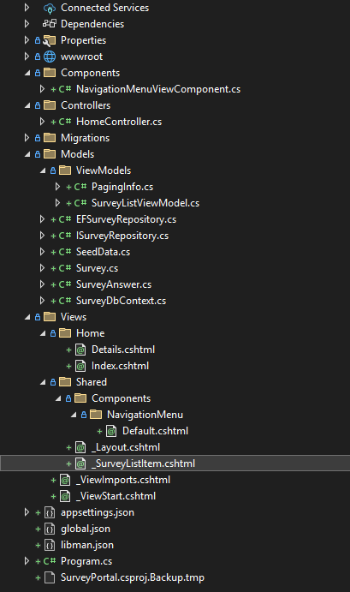
Рис. 1. Структура проекту після виконання лабораторної роботи.
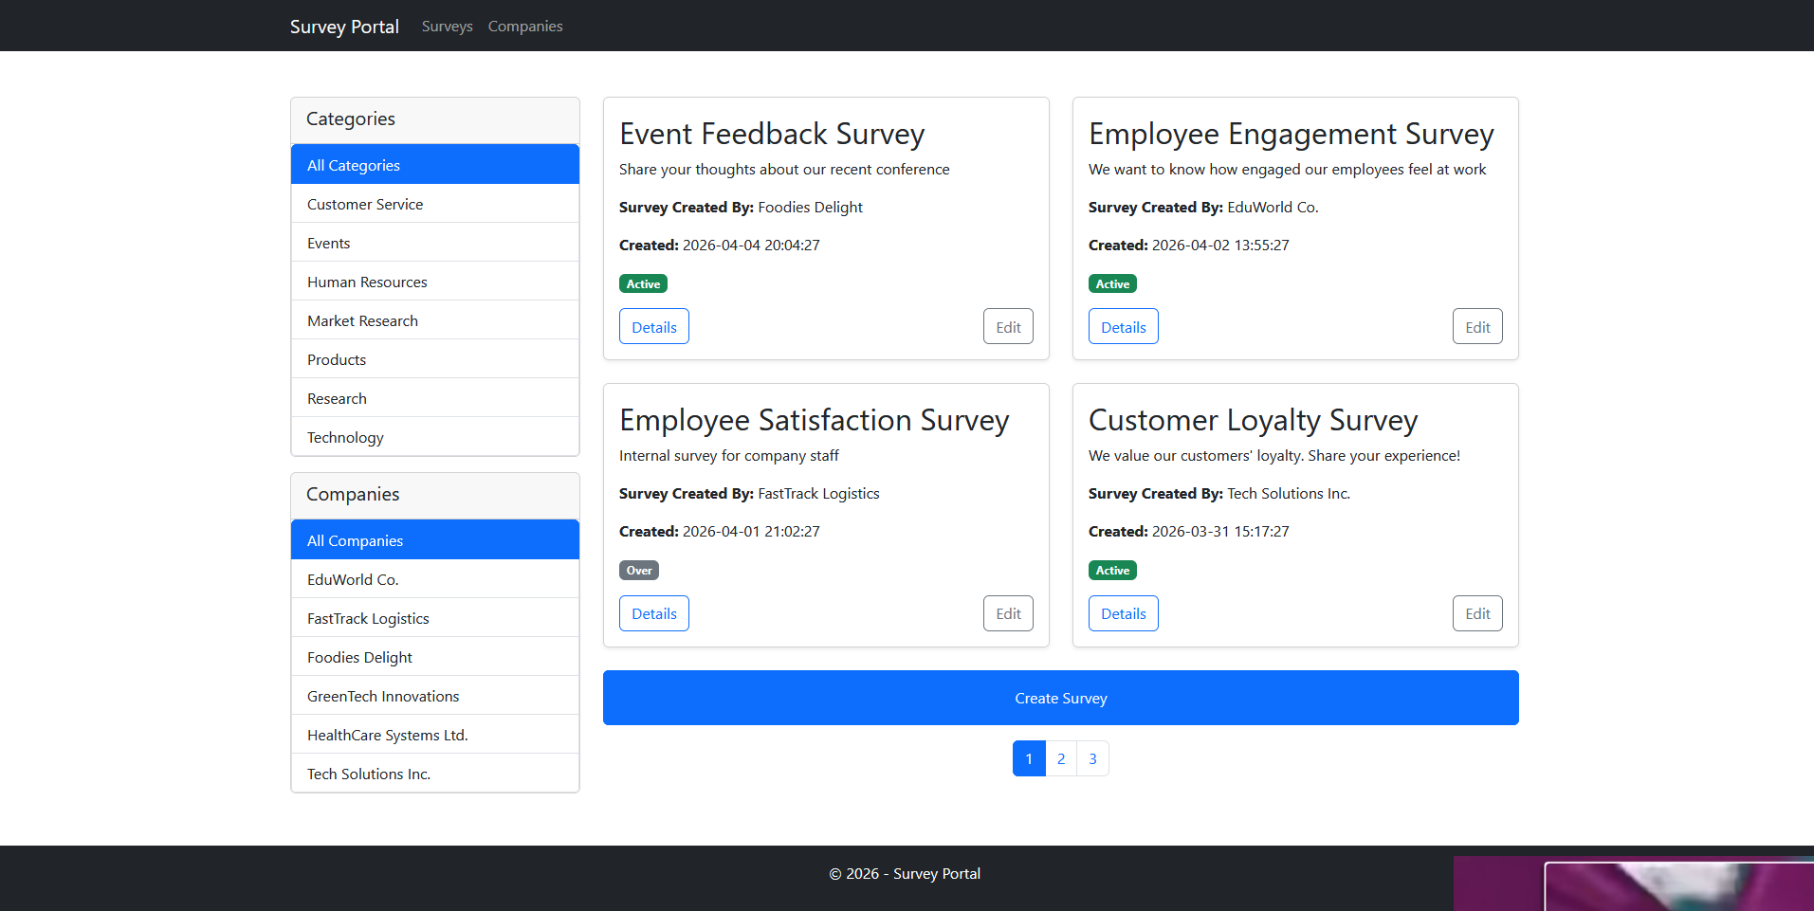
Рис. 2. Вигляд сайту після виконання лабораторної роботи.
Завдання 3. Сесії
Реалізуйте функціональність відповідно до варіанту вашого проекту з використанням механізму сесії.
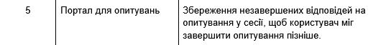
Рис. 3. Варіант.
Листинг Details.cshtml:
@model SurveyPortal.Models.Survey

@{
var sessionKey = $"draft_{Model.SurveyID}";
var draftAnswer = Context.Session.GetString(sessionKey) ?? "";
}

@section Scripts {
<script>
const textarea = document.getElementById("surveyAnswer");
const surveyId = "@Model.SurveyID";
let timeout;

textarea.addEventListener("input", function () {
clearTimeout(timeout);

timeout = setTimeout(() => {
fetch(`/Home/SaveDraftAnswer?surveyId=${surveyId}`, {
method: "POST",
headers: {
"Content-Type": "application/json"
},
body: JSON.stringify({ answer: textarea.value })
});
}, 500);
});
</script>
}

<div class="container mt-4">
<h2>@Model.Title</h2>
<p class="text-muted">@Model.Description</p>
<p><strong>Created:</strong> @Model.CreatedAt.ToString("yyyy-MM-dd HH:mm:ss")</p>
<span class="badge bg-@(Model.IsActive ? "success" : "secondary")">
@(Model.IsActive ? "Active" : "Over")
</span>

@if (Model.IsActive)
{
<form asp-action="SaveSurveyAnswer" method="post" class="mt-4">
<input type="hidden" name="SurveyID" value="@Model.SurveyID" />

<div class="mb-3">
<label for="surveyAnswer" class="form-label">Your Answer:</label>
<textarea id="surveyAnswer" name="Answer" class="form-control" rows="6" placeholder="Type your answer here..." required>@draftAnswer</textarea>
</div>

<button type="submit" class="btn btn-primary">Submit</button>
</form>
}
else
{
<p class="mt-3 text-muted">This survey is no longer accepting responses.</p>
}

@if (Model.SurveyAnswers.Any())
{
<hr />
<h5 class="mt-4">Previous Answers:</h5>
<ul class="list-group">
@foreach (var answer in Model.SurveyAnswers.OrderByDescending(a => a.AnsweredAt))
{
<li class="list-group-item">
<small class="text-muted">@answer.AnsweredAt.ToString("yyyy-MM-dd HH:mm")</small><br />
@answer.Answer
</li>
}
</ul>
}
</div>
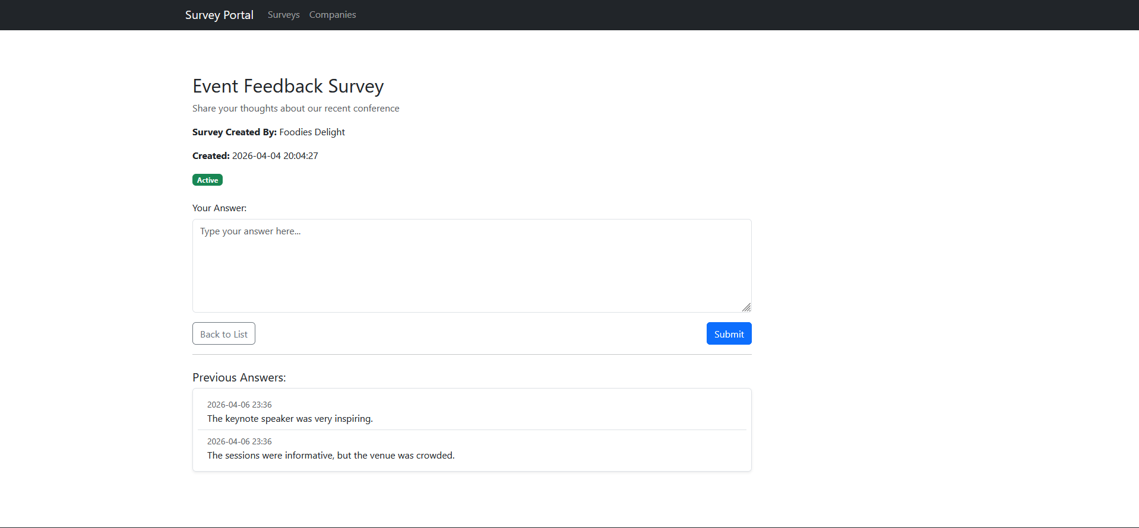
Рис. 4. Details.
Задля реалізації сесії в Program.cs були внесені зміни.
Листинг Program.cs:
using Microsoft.EntityFrameworkCore;
using SurveyPortal.Models;

var builder = WebApplication.CreateBuilder(args);

builder.Services.AddControllersWithViews();

builder.Services.AddDistributedMemoryCache();

builder.Services.AddSession(options =>
{
options.IdleTimeout = TimeSpan.FromSeconds(10);
options.Cookie.HttpOnly = true;
options.Cookie.IsEssential = true;
});

builder.Services.AddDbContext<SurveyDbContext>(opts =>
{
var connectionString = builder.Configuration.GetConnectionString("SurveyPortalConnection");
opts.UseMySql(connectionString, ServerVersion.AutoDetect(connectionString));
});

builder.Services.AddScoped<ISurveyRepository, EFSurveyRepository>();

var app = builder.Build();

app.UseStaticFiles();

app.UseSession();

app.MapDefaultControllerRoute();

app.MapControllerRoute
(
name: "pagination",
pattern: "Home/Index/{page:int}",
defaults: new { Controller = "Home", action = "Index" }
);

SeedData.EnsurePopulated(app);

app.Run();

Посилання на репозиторій: https://github.com/JanRizhenko/ASP.NET-course
Висновок: Вивчення роботи з частковими представленнями, View Components, навігацією та фільтрацією дозволяє ефективно організовувати структуру веб-додатків, забезпечуючи модульність та гнучкість. Використання параметрів рядка запиту дозволяє інтерактивно керувати даними та фільтрацією контенту, а сесія забезпечує збереження інформації між запитами, що важливо для збереження незавершених дій користувача. Ці навички дозволяють створювати більш динамічні та зручні веб-додатки.

